ZABAWY LOGOPEDYCZNE
- Ćwiczenia buzi i języka. Zagraj z rodzicami lub rodzeństwem
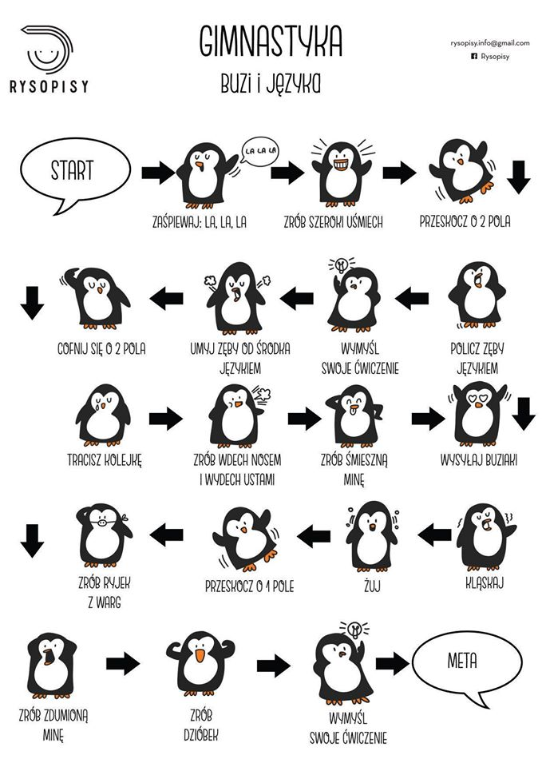
2. Do przygotowanie tego ćwiczenia potrzebujesz słomkę, kartkę oraz farbki.
Nałóż na kartkę większe krople farby. Przyłóż końcówkę rurki do plamy i dmuchaj. Rozdmuchuj
farbę w zabawne kształty, aż cała kartka pokryje się kolorowymi kleksam. Pamięaj, aby nabierać powietrze nosem, a słomkę ułożyć w lini środkowej ust i obejmywać ją tylko wargami (bez udziału ząbków).
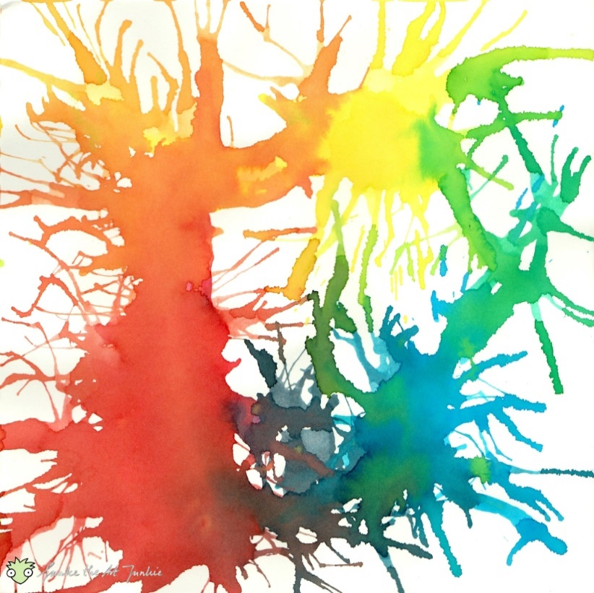

3. Zadaniem dziecka jest odgadywanie brakujących rymów ( słowa w nawiasach)
- Rodzic prosi dziecko o dokończenie krótkich wierszyków:
Zawitała do nas wiosna,
pani piękna i …(radosna).
W prezencie przyniosła kwiecie,
by cudnie było na …(świecie).
Na drzewo i ten krzew szary
rzuciła zielone …(czary).
Ptaków tłumy czarowała,
piękne nutki …(darowała).
Dobrze jest mieć takie dary,
bo dotąd świat nasz był …(szary).
Zimę i szarą pogodę
wysłała w daleką …(drogę).
• Lata osa koło …(nosa).
• Radują się dzieci, gdy słonko mocno …(świeci).
• Za chwilę zakwitną żółte …(żonkile).
• Drzew koronę zdobią pączki …(zielone).
• Piękna i radosna idzie do nas …(wiosna).

